 | Республика Беларусь 210009  г. Витебск, пр-т Фрунзе, 38  МТС: +375 (29) 577-23-23  www.vitorbis.com e-mail: vitorbis@mail.ru
«Шепот древних стен»
Псков – Печоры – Изборск
Все включено!
23.05.2026

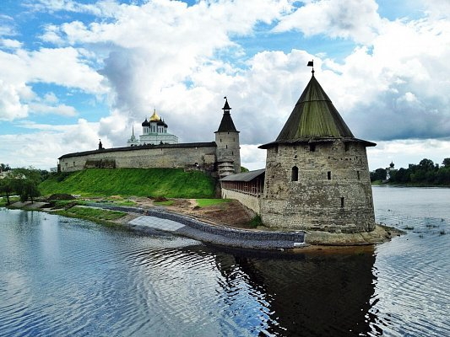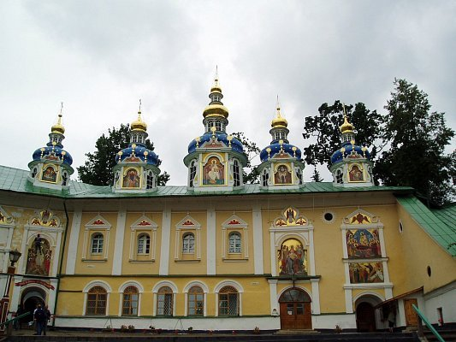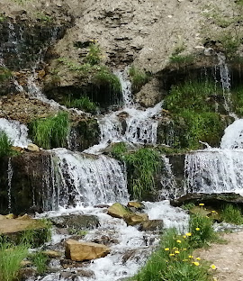

04.00 – Выезд (ориентировочно).
09.00 – Встреча с группой в Пскове.
09.00 – 11.00 - Обзорная автобусно-пешеходная экскурсия по Пскову. Покровский комплекс, площади воинской славы, Псковский Кремль (Довмонтов город, Перси, Захаб, Вечевая площадь, Собор Святой Троицы).
11.00 – 12.15 - Экскурсия по экспозиции «Тайна русской печи», далее мастер-класс в палатах Постниковых, где каждый участник распишет свой изразец и увезёт его с собой, как сувенир.
12.15 – 12.30 - переезд в кафе «Легенда» на обед.
12.30 – 13.30 - Обед в кафе, посещение Ольгинской часовни.
13.30 – 14.30 - Переезд в Печоры.
14.30 – 16.30 - Экскурсия по Псково-Печерскому монастырю. Посещение смотровой площадки, прогулка по Верхней площадки монастыря, осмотр построек на Нижней площадке, посещение главного Храма обители — Успенского Собора (1473 г.), посещение Ближних пещер.
Для гостей будет предоставлено свободное время, когда они смогут поставить свечи, подать требы, посетить церковную лавку, сувенирные монастырские ряды.
16.30 – 17.00 - Переезд в Изборск.
17.00 – 18.30 - Экскурсионная прогулка к Городищенскому озеру, куда впадают Словенские чудотворные ключи, знакомство с Изборско-Мальской долиной и Изборской крепостью, 14 века (внешний осмотр без захода внутрь крепости).
Экскурсия заканчивается у крепости, где начинаются сувенирные ряды. Туристам предоставляется свободное время для сувениров, а если кто-то из туристов захочет побывать внутри крепости, то они смогут это сделать, оплатив на входе входной билет для взрослого: 200 RUB.
18.30 – 19.00 – Свободное время на сувенирные лавки.
19.15 – Отправление.

Стоимость на человека: 150,00 BYN+2500 RUB

(при группе 45 человек)

В стоимость тура входит:
- Транспортное обслуживание на комфортабельном автобусе;
- Организационное обслуживание на протяжении всего маршрута;
- Бронирование тура.
- Экскурсионное обслуживание по программе.
- Входной билет в Кремль.
- Входной билет в монастырь.
- Обед.
- Мастер-класс в палатах Постниковых.

